**МИНИСТЕРСТВО ЦИФРОВОГО РАЗВИТИЯ, СВЯЗИ И МАССОВЫХ КОММУНИКАЦИЙ РОССИЙСКОЙ ФЕДЕРАЦИИ**

**Ордена Трудового Красного Знамени**

**Федеральное государственное бюджетное образовательное учреждение высшего образования**

**«Московский технический университет связи и информатики»**

Кафедра «Информатика»

**Отчет по лабораторной работе №8**

по дисциплине «Введение в информационные технологии»

на тему:

«Установка WSL и выполнение базовых команд»

Выполнил: студент группы

БПИ2401

Коюшев Максим Андреевич

Москва, 2024

**Ход работы**

Установил WSL и дистрибутив Debian.

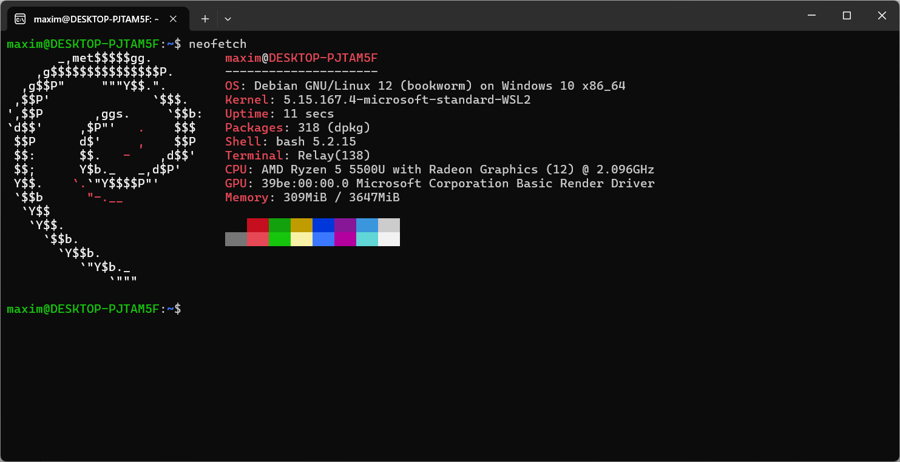

Основные команды:

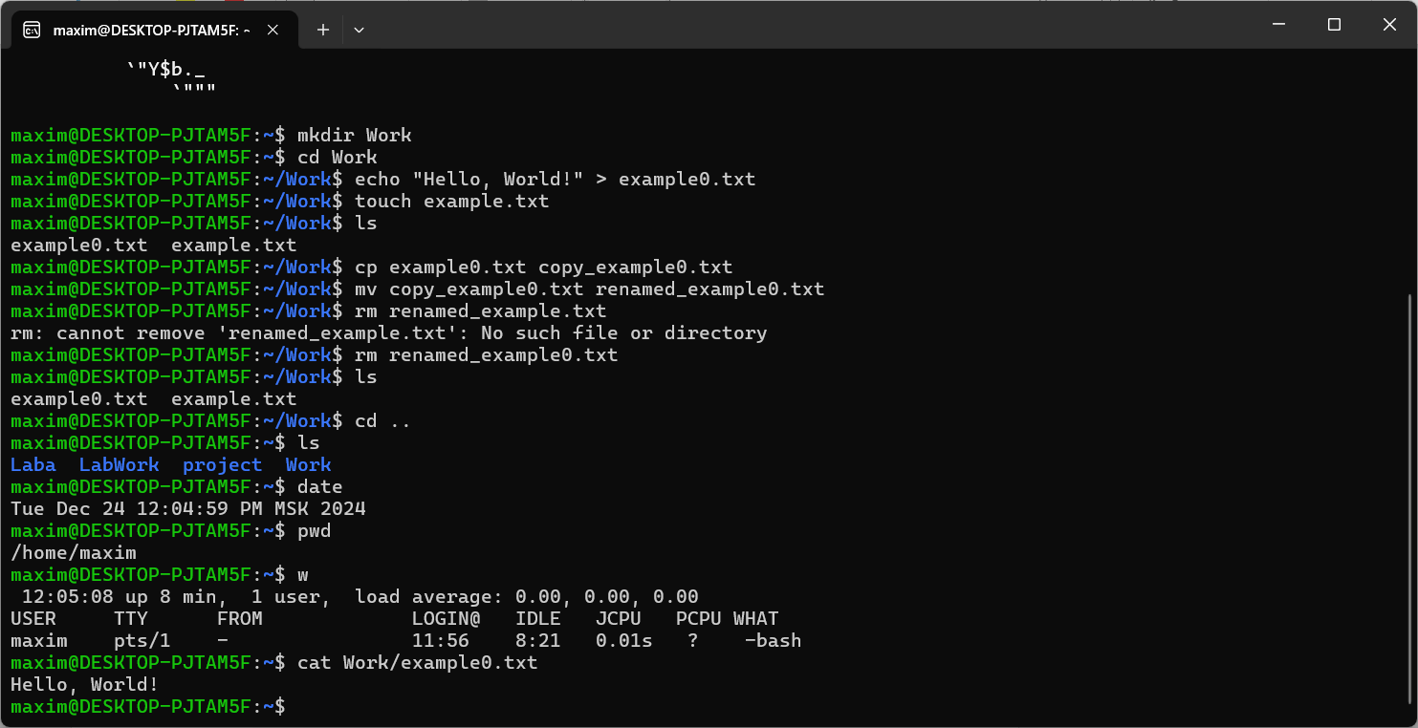

**МИНИСТЕРСТВО ЦИФРОВОГО РАЗВИТИЯ, СВЯЗИ И МАССОВЫХ КОММУНИКАЦИЙ РОССИЙСКОЙ ФЕДЕРАЦИИ**

**Ордена Трудового Красного Знамени**

**Федеральное государственное бюджетное образовательное учреждение высшего образования**

**«Московский технический университет связи и информатики»**

Кафедра «Информатика»

**Отчет по лабораторной работе №9**

по дисциплине «Введение в информационные технологии»

на тему:

«Практическая работа с Git»

Выполнил: студент группы

БПИ2401

Коюшев Максим Андреевич

Москва, 2024

**Ход работы**

Установил Git на свой компьютер.

Создал новый репозиторий на GitHub: <https://github.com/maxim-programmer/Laba>

Клонировал репозиторий на локальный компьютер. Создал файл file.txt, добавил в индекс и закоммитил.

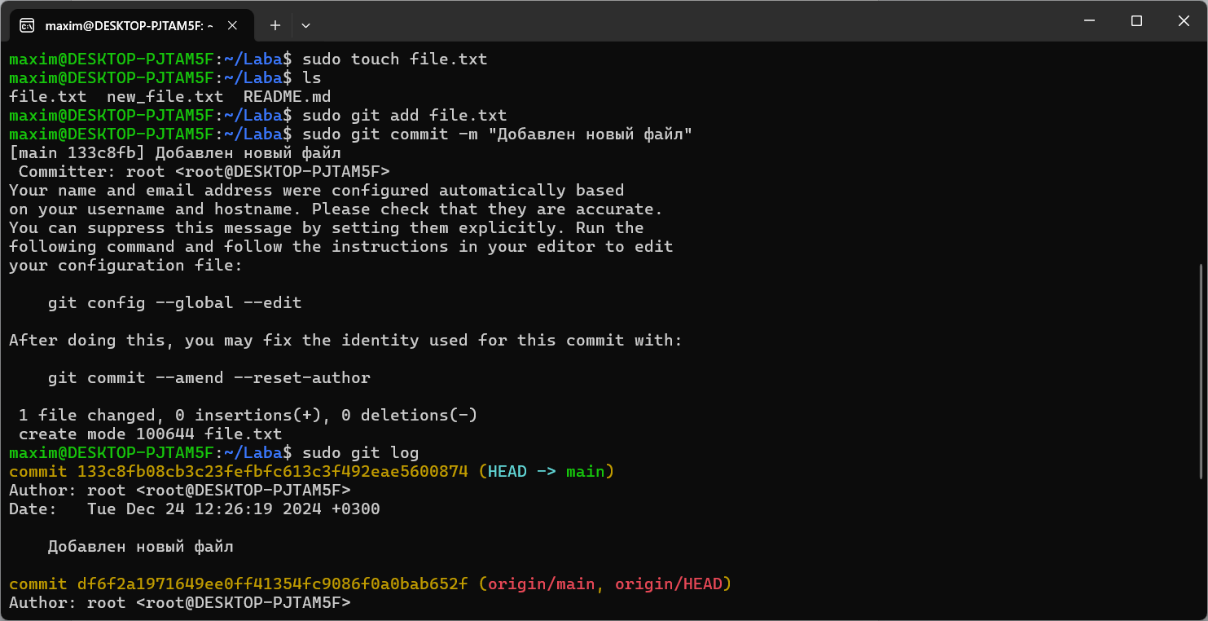

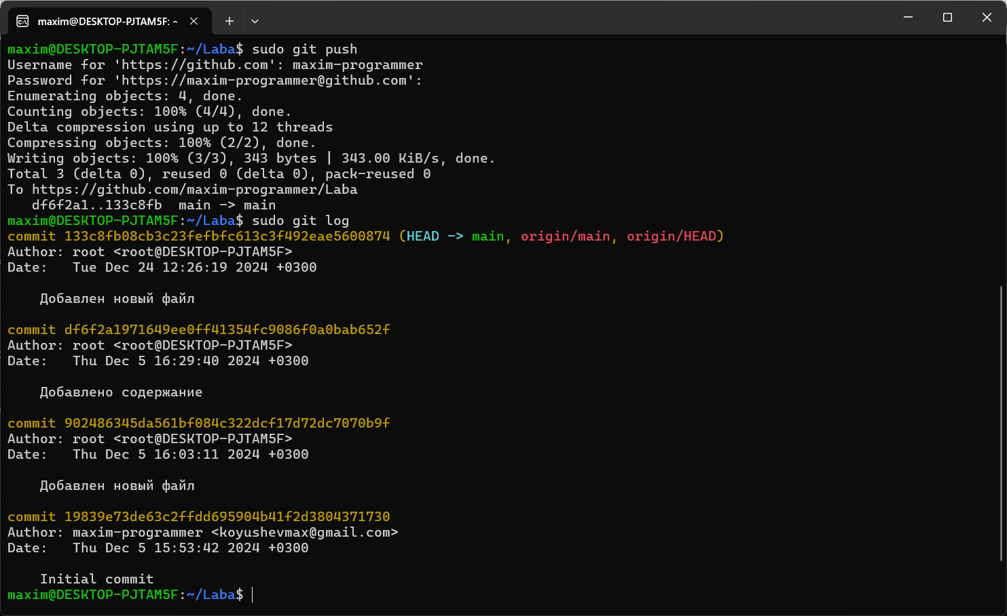

Ссылка на аккаунт в GitHub: <https://github.com/maxim-programmer>